ISRN CERIST- DRDSI--08-00001--DZ

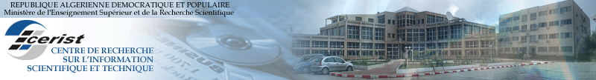
PUBLICATION INTERNE
03 Rue des Frères Aissou – Ben Aknoun – ALGER – ALGERIE
Tél. : 021 91 62 05 à 08 – Fax : 021 91 21 26
http : //www.cerist.dz
Nawel Mebtouche

Octobre 2016


Cartographie nationale de la production scientifique
en matière de thèse : surveiller la matière grise algérienne

©Tous Droits Réservés. CERIST 2008
Accès Libre ou Accès Restreint
ISRN CERIST- DRDSI--08-00001--DZ
PUBLICATION INTERNE
03 Rue des Frères Aissou – Ben Aknoun – ALGER – ALGERIE
Tél. : 021 91 62 05 à 08 – Fax : 021 91 21 26
http : //www.cerist.dz
Nawel Mebtouche

Octobre 2016

Cartographie nationale de la production scientifique
en matière de thèse : surveiller la matière grise algérienne

©Tous Droits Réservés. CERIST 2008
Accès Libre ou Accès Restreint
0
Nawel MEBTOUCHE

Cartographie nationale de la production scientifique
en matière de thèse : surveiller la matière grise algérienne

Identificateur du rapport

Nom de l'organisme responsable CERIST

Date de publication 18/10/2016

Résumé :

Analyser l’activité de recherche fondée sur les thèses de magistère et doctorat réalisés dans les établissements académiques nationaux constitue un repérage valorisant de la recherche, une aide pour les chercheurs, ainsi que les responsables du secteur pour la mise en place des politiques et stratégies d’avenir.
La matière grise représente, dans beaucoup de secteurs de la recherche académique, une part essentielle de la production scientifique nationale.
Notre étude représente une tentative d’exposer une cartographie de la production scientifique nationale, en matière de thèse, en utilisant la base de données du portail PNST. Cette dernière est connue comme une source incontournable qui englobe tous les travaux de la post-graduation (magistère, doctorat, doctorat LMD), à l’échelle nationale, depuis le signalement du sujet jusqu'à la diffusion de la thèse soutenue.

Mots clés :

La recherche scientifique, thèse, matière grise, universités algériennes, cartographie de la recherche, Algérie

Identificateur du rapport

TABLE DES MATIERES

Introduction

- La base PNST comme source de données
- Présentation du PNST
- Signalement du sujet
- Validation du sujet
- Diffusion de la thèse
- Les partenaires du PNST
II. Une cartographie de la recherche en Algérie
- Les objectifs d’une cartographie de la recherche
2. Réalisation d’une enquête
3. Construction de l’enquête
4. Vers une cartographie des connaissances

Conclusion

Identificateur du rapport
Introduction

En Algérie, dans le domaine de la science, l'évaluation de la recherche publiée est un champ encore peu exploité. Pourtant, cette évaluation est possible en utilisant les différentes bases de données développées par les établissements de recherches à travers tout le territoire national.

Analyser l’activité de recherche fondée sur les thèses de magistère et doctorat réalisés dans les établissements académiques nationaux constitue un repérage valorisant de la recherche, une aide pour les chercheurs, ainsi que les responsables du secteur pour la mise en place des politiques et stratégies d’avenir.

La matière grise représente, dans beaucoup de secteurs de la recherche académique, une part essentielle de la production scientifique nationale.

Ces travaux ont un rôle central dans la circulation et l’exploitation des connaissances nouvelles produites par l’activité de recherche.

Notre étude représente une modeste tentative d’exposer une cartographie de la production scientifique nationale, en matière de thèse, en utilisant la base de données du portail PNST. Cette dernière est connue comme une source incontournable qui englobe les travaux de la post-graduation (magistère, doctorat, doctorat LMD), à l’échelle nationale, depuis le signalement du sujet jusqu'à la diffusion de la thèse soutenue.

Parmi les objectifs du portail PNST :

- Servir de base pour une cartographie de la recherche et des réseaux de chercheurs.

Cette cartographie, permettra de donner une vue globale sur l’état de la recherche en Algérie en matière de thèse.

A travers ce travail nous allons mettre l’accent sur :

Qui fait de la recherche ?, dans quelles filières ? Et dans quelles unités de recherche ?

Répondre à ses questions nous permettra de valoriser l’activité de la recherche en matière de thèse en Algérie.

La problématique :

Quelles sont les domaines de la science les plus sollicités par les chercheurs algériens ? Dans quelles institutions académiques ?

Notre question centrale peut être divisée en questions secondaires :

- Qui sont les acteurs de la recherche dans les établissements algériens ?
- Quelles sont les filières/spécialités les plus recherchées par notre communauté scientifique ?
- Sur quels critères les chercheurs algériens choisissent leurs spécialités de recherche ?

Méthodologie

Nous avons opté pour une méthode d’enquête. Notre base de travail contient une extraction de l’une des bases de données développées au CERIST. Il s’agit de la base du portail PNST. Celle si regroupe toute la production scientifique national en matière de thèse.

Extraction constituée par les notices bibliographiques des thèses en cours et/ou soutenues publiés sur le portail entre 2010 et 2015, dans lesquels apparaît l’établissement de l’affiliation. Pour chaque sujet, nous disposons notamment des données suivantes :

Le titre de la thèse, l’auteur, encadreur, la filière, les mots-clés, le résumé, la date de soutenance (pour les thèses finalisées).

Identificateur du rapport

- La base PNST comme source de données
1.Présentation du PNST

Le PNST est un dispositif visant la prise en charge de la production scientifique nationale en matière de thèses, depuis le signalement du sujet jusqu'à sa validation par le conseil scientifique de l’institution, en application de l’arrête n°153 du 14 Mai 2012 relatif à la création d’un fichier central des mémoires et thèses et fixant les modalités d’alimentation, et d’utilisation.
Le PNST est consultable via le site : www.pnst.cerist.dz
Trois modules sont disponibles via le PNST. Il s’agit du :
- Signalement
- Validation
- Diffusion des thèses soutenues

a.Signalement :
Le signalement d’une thèse en cours est une bonne pratique scientifique utile à la visibilité de la recherche en Algérie. Il garantie l’exclusivité du thésard sur le sujet traité.
Depuis 2010, les sujets en cours de préparation, ainsi que les thèses soutenues sont recensées dans le Portail National de Signalement des Thèses (PNST).
Cette base de données accessible au public permet aux futurs doctorants, aux directeurs de thèses, et plus largement à l'ensemble de la communauté scientifique, d'avoir une connaissance aussi exacte que possible de l'état de la recherche en Algérie, et de pouvoir faire le point sur un thème de recherche ou sur une discipline.
Le PNST est un opérateur technique dans le signalement des sujets en cours et de dépôt des thèses soutenues. Par conséquent il ne lui appartient pas de se prononcer sur l'intérêt scientifique d'un sujet déposé.
Le doctorant doit impérativement s'assurer que le sujet de thèse qu'il envisage de traiter n'est pas déjà en cours de préparation, en interrogeant la base de données du PNST : http://www.pnst.cerist.dz, en cliquant sur l’anglet : Recherche
Pour accéder au PNST, le doctorant dispose d'un compte personnel (nom d’utilisateur et mot de passe) pour compléter la description de son sujet en cours ou bien rajouter des modifications nécessaires. Ce code est attribué par le service de la post graduation de chaque département universitaire.
Cette opération est accomplie grâce à un formulaire web disponible sur le portail. Le signalement des sujets peut être effectué par le thésard ou bien par un agent du service de la post-graduation.
Une fois traité, et vérifié par un agent de vérification, le sujet signalé sera apte pour être, validé par le conseil scientifique de l’établissement de soutenance, rejeter ou bien modifié.
Via le portail PNST, le doctorant peut mettre à jour son sujet pendant toute la durée de son doctorat, et suivre son circuit à partir de l’étape de signalement jusqu'à sa validation par le conseil scientifique, et enfin sa soutenance.
b.Validation des sujets
La validation des sujets proposés par les thésards est une étape importante dans le circuit du portail PNST. Cette opération est réalisée par le conseil scientifique de chaque département.
Doté d’un compte d’accès (nom d’utilisateur et mot de passe), les membres du conseil scientifique procèdent à la validation des sujets signalés par le thésard et vérifier par l’agent de vérification.
Avant de prononcer sa décision finale, le conseil scientifique consulte les résultats de l’opération « Vérification » menée auparavant par l’agent de vérification, qui a contrôlé l’originalité du sujet.
Ensuite le conseil décide sur la validation, le rejet ou la modification du sujet signalé par le thésard.
c.Diffusion des thèses soutenues
L’une des finalités du portail PNST est d’assurer un archivage pérenne des thèses et assurer une visibilité accrue des travaux de recherche à l’échelle nationale. A cet effet et dans le but éviter le déplacement au CERIST et résoudre le problème de stockage des thèses, la version électronique de la thèse soutenue sera versée par la bibliothèque centrale de l’établissement d’affiliation sur le serveur du portail PNST.
Cette opération est effectuée à travers le site du portail CCDZ par l’agent de la BU, via un compte d’accès personnel.

2.Les partenaires du PNST :

La mise en place du portail PNST a été réalisée grâce à l’étroite collaboration entre les acteurs suivants :

- MESRS
- CERIST
- INSTITUTIONS ACADEMIQUES (Universités, Ecoles, Centres Universitaires…)

3.Base de données PNST

Au début de l’année 2010, le CERIST a mis en place un portail national de signalement des thèses le PNST. En effet, une équipe multidisciplinaire s’est formée pour le mettre en marche.
La principale mission du PNST est de recenser tous les travaux de recherche en post graduation (magistère /doctorat) en matière de thèse.
Les différents partenaires du portail ont contribué précieusement dans l’évolution permanente de sa base de données afin de parvenir à couvrir une grande partie des thèses à l’échelle nationale, et de faire du PNST le portail N°01 en Algérie couvrant ce type de recherche.
Quelles soit en cours ou soutenues, le PNST cherche à couvrir le plus grand nombre de thèses possibles. Ainsi la base a atteint en mois de Mai 2015 : 182328 sujets /thèses dont:
47834 sujets en cours, 128317 thèses soutenues, 6177 thèses indexées.
Cette base de données regroupe les sujets en cours, représentés sous forme de notice bibliographique, ainsi que les thèses finalisés dotées du texte intégral.
L’alimentation de cette base de données a nécessité la participation de :
47 universités, 01 centres universitaires, 16 écoles nationales supérieures, 5 écoles normales supérieures. (1)

La base du PNST compte les données suivantes : Le titre, nom et prénom du thésard, nom et prénom de l’encadreur, le résumé de la thèse, les mots-clés et le texte intégral pour les thèses soutenues.
Le PNST offre à la communauté scientifique algérienne et étrangère une vue globale sur l’état de la recherche en Algérie en matière de thèse.

- Une cartographie de la recherche en Algérie

1.Les objectifs d’une cartographie de la recherche
Les principaux objectifs de cette cartographie sont :

- Identifier les différents acteurs impliqués dans les travaux de recherche
- Mettre la lumière sur les domaines/filières phares les plus sollicitées par les chercheurs algériens
- Dresser un état sur la recherche en Algérie en matière de thèse

(1) www.pnst.cerist.dz. Consulté le 10/04/2015
Pour réaliser ces objectifs et les exploités, il faut passer par les étapes suivantes :

- Exploitation des données collectées à travers le site du portail PNST
- Création d’un site web pour communiquer les résultats

- Exploitation des données du portail PNST
Traitement et analyse des données
- Le site web
Mise en œuvre du site, son architecture, son alimentation

2 Réalisation d’une enquête

Pour identifier les acteurs de la recherche en matière de thèse en Algérie, ainsi que les principales filières choisies par nos chercheurs, nous avons réalisé une enquête auprès des établissements académiques impliqués dans des activités de recherche (universités, centres universitaires, écoles, centres de recherches).

Le choix a été porté sur une enquête auto-déclarative auprès de notre échantillon, afin de voir qui se déclarait comme acteur.

L’enquête a permis :

-Identifier des principaux domaines de recherche qui enregistrent les plus grand taux d’inscription par les thésards algériens ;
-De repérer les réseaux d’acteurs autour de projets communs ou de thématiques de recherche communes ;
-De repérer les obstacles et les lacunes de la recherche en Algérie en matière de thèse.

3. Construction de l’enquête

Pour réaliser une enquête, il faut pouvoir répondre à plusieurs questions : Quel est
l’objectif de l’enquête ? Quelles données veut-on obtenir ? Comment administrer
l’enquête ?

3.1 Objectifs de l’enquête

L’enquête a permis de recueillir un nombre important de données concernant :

· Les institutions académiques,
· Les domaines/spécialités sur lesquelles les thésards et doctorants travaillent.
. La répartition de la recherche à travers le territoire national

3.2 Identification des acteurs

L’enquête repose sur l’auto déclaration des organismes.

· Liste des organismes connus pour être impliqués dans la recherche.

4. Vers une cartographie des connaissances

Le réseau universitaire algérien est composé d’un ensemble d’institutions académiques réparties à travers le territoire national, il s’agit de:

49 universités
10 centres universitaires
16 écoles nationales
5 écoles normales

Il est à signaler que les principaux domaines disponibles dans les différentes institutions académiques nationales sont en nombres de treize (13) domaines: (1)
Liste des domaines disponibles dans les institutions académiques algériennes :

- Sciences économiques, de gestion et commerciales
- Mathématique et Informatique
- Art
- Droit et sciences politiques
- Sciences et techniques des activités physiques et sportives
- Sciences de la matière
- Sciences et technologie
- Science de la terre et de l'univers
- Science de la nature et de vie
- Langue et littératures arabes
- Langue et culture amazighes
- Lettres et langues étrangères
- Sciences humaines et sociales

(1)MESRS, Domaine et spécialité ; document interne du Ministère de l’enseignement supérieur et la recherche scientifique, 2012.

En se référant à la base de données du portail PNST, chaque domaine est réparti en différentes filières :

- Domaine Sciences économiques, de gestion et commerciales:
Sciences économiques
Sciences de gestion
Sciences commerciales
- Domaine Mathématique et Informatique:
Informatique
Mathématique
Mathématique appliquées
Mathématiques fondamentales
Recherche opérationnelle
- Domaine des Arts:
Musique
Théâtre
Art dramatique
Art du spectacle
Art plastique
- Domaine Droit et sciences politiques:
Droit
Sciences politiques
- Domaine Sciences et techniques des activités physiques et sportives:
Science et technique des activités physiques et sportives
- Domaine des Sciences de la matière:
Physique
Chimie
- Domaine des Sciences et technologie:
Génie mécanique
Génie minier
Aéronautique
Génie civil
Hydraulique
Automatique
Electronique
Electrotechnique
Télécommunication
Génie électrique
Architecture
Tribologie et maintenance industrielle
Optique et mécanique de précision
Génie climatique
- Domaine des Sciences de la terre et l'univers:
Aménagement
Science de la terre
Géologie
science de l'environnement
- Domaine des Sciences de la nature et de vie:
Agronomie
Biologie(BIOLOGIE)
Biochimie
Alimentation
Ecologie
Foresterie
Océanographie
science de la mer
Science de la nature
Vétérinaire
Pharmacie
Médecine
Chirurgie
Chirurgie dentaire
- Domaine Langue et littératures arabes:
Langue et littératures arabes
- Domaine Langue et culture amazighes:
Langue et culture amazighes
- Domaine Lettre et langue étrangères:
Langue anglaise
Langue espagnole
Langue allemande
Langue italienne
Langue française
Langue russe
Traduction
Traduction et interprétariat
Anglais
Français
Science de la langue
- Domaine des Sciences humaines et sociales:
Bibliothéconomie
Science de l'information et communication
Psychologie
Science islamique
Sociologie
Histoire
Philosophie
Anthropologie
Archéologie

L’extraction de la base de données du portail PNST, nous a permis d’avoir le total des sujets par filière, dans chaque domaine , d’où le résultat suivant :

Il est à noter que les statistiques qui suivent ont été arrêtés le 20/05/2015. Ils concernent les établissements participants continuellement à l’alimentation du PNST.

Domaine Science humaine et sociales
Filières | Le nombre des sujets | fréquence%
Bibliothéconomie | 465 | 2,79%
Science de l'information et de la communication | 1700 | 10,20%
Psychologie | 3792 | 22,75%
Science islamique | 2936 | 17,61%
Sociologie | 3885 | 23,31%
Histoire | 2296 | 13,77%
Philosophie | 1136 | 6,81%
Anthropologie | 46 | 0,27%
Archéologie | 408 | 2,44%
Total | 16664 | 100%

Tabl.01 : Nombre des sujets du domaine sciences humaines et sociales

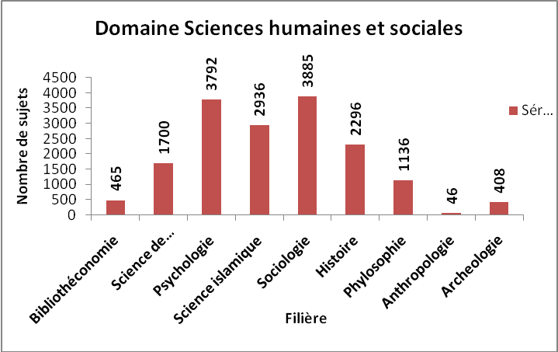

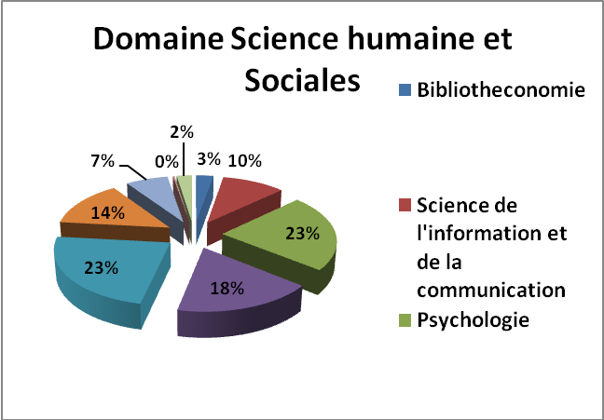

Concernant le domaine sciences humaines et sociales, les trois premières filières classées respectivement sont : la filière sociologie qui récolte le taux le plus élevé avec 23,31%, ensuite deuxième position la filière psychologie avec 22,75%, et en troisième place la filière sciences islamiques avec 17,61%

Les autres filières telle que : histoire, science de l’information et de la communication partagent un pourcentage qui varie entre 10 et 13 %
Les trois dernières places reviennent respectivement : bibliothéconomie avec un taux de 2,79%, ensuite la filière archéologie avec 2,44% et enfin en dernière place la filière anthropologie avec 0,27%

La filière sociologie est pratiquement disponible dans toutes les universités et centre universitaires algériens. Donc le nombre de places pédagogiques pour cette filière est très important par rapport aux autres filières, contrairement à la filière bibliothéconomie qui est en bas de classement est ouverte uniquement dans trois universités a l’échelle nationale : Alger2, Oran, Constantine.

La filière anthropologie est classée à la dernière place. Elle n’est pas trop solliciter par les étudiants algériens. Nous pouvons expliquer cela par le maque de travail relatif à cette filière.

Domaine Sciences et Technologies
Filières | Le nombre des sujets | fréquence%
Génie mécanique | 2687 | 22,80%
Génie minier | 136 | 1,15%
Génie civil | 2149 | 21,63%
Hydraulique | 686 | 5,82%
Automatique | 2849 | 24,17%
Electrotechnique | 1350 | 11,45%
Télécommunication | 110 | 0,93%
Génie électrique | 827 | 7,01%
Architecture | 661 | 5,60%
Tribologie et maintenance industrielle | 246 | 2,08%
Optique et mécanique de précision | 68 | 0,57%
Génie climatique | 14 | 0,11%
Total | 11783 | 100%

Tabl.02 : Nombre des sujets du domaine Sciences et Technologie

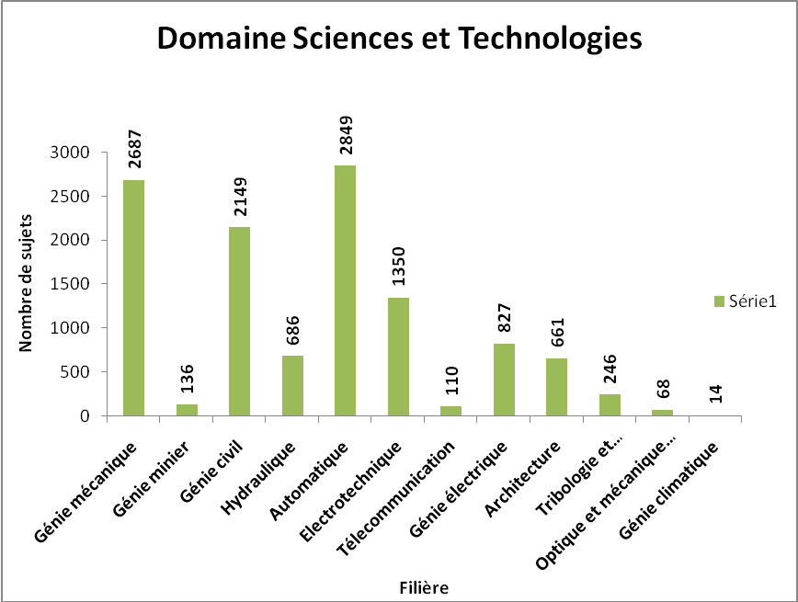

Concernant le domaine sciences et technologies, la filière automatique est classée en première place avec un taux de 24,17%
En deuxième position la filière Génie mécanique avec un taux de 22,80%, et en troisième place la filière Génie civil avec un taux de 21,63%

En quatrième place la filière électrotechnique avec 11,45%
En cinquième place la filière Génie électrique avec 7,01%
En sixième place la filière architecture avec un taux de 5,60%.
Les trois dernières places reviennent respectivement : Génie minier avec un taux de 1,15%, ensuite la filière optique et mécanique de précision avec 0,57% et enfin en dernière place la filière Génie climatique avec un taux de 0,11 %

La filière Automatique est disponible dans la majorité des établissements académiques. Elle est également sollicitée par les étudiants algériens, vu les différents débouchées dans le marché du travail de cette filière. En particulier avec l’émergence des sociétés étrangères spécialisées dans le domaine automatique.
En dernière place nous trouvons la filière Génie climatique. Celle-ci n’est pas trop revendiquée par les étudiants algériens. Les ingénieurs en génie climatique travailleront uniquement dans le domaine météorologique à savoir l’office national de la météorologie.

Domaine Science de la matière
Filières | Le nombre des sujets | fréquence%
Physique | 3996 | 38,64%
Chimie | 6344 | 61,35%
Total | 10340 | 100%

Tabl.03 : Nombre des sujets du domaine Science de la matière

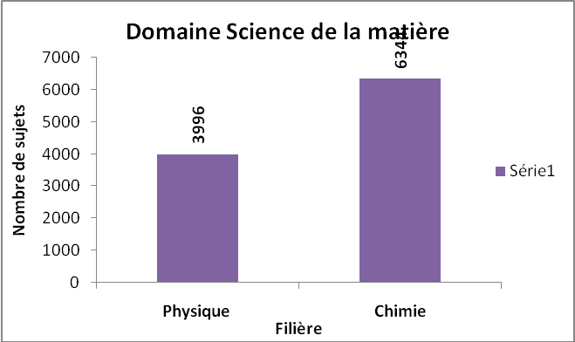

Concernant le domaine sciences de la matière, la filière chimie est classée en première place avec un taux de 61,35%
En deuxième position la filière physique avec un taux de 38,64%.
La moyenne d’affectation à la filière physique est plus élevée par rapport a celle de la filière chimie. C’est pour cette raison nous trouvons plus d’étudiant en département chimie que celui du physique.

Domaine Droit et science politique
Filières | Le nombre des sujets | fréquence%
Droit | 5724 | 73,26%
Science politique | 2089 | 26,73%
Total | 7813 | 100%

Tabl.04 : Nombre des sujets du domaine Droit et Sciences politiques

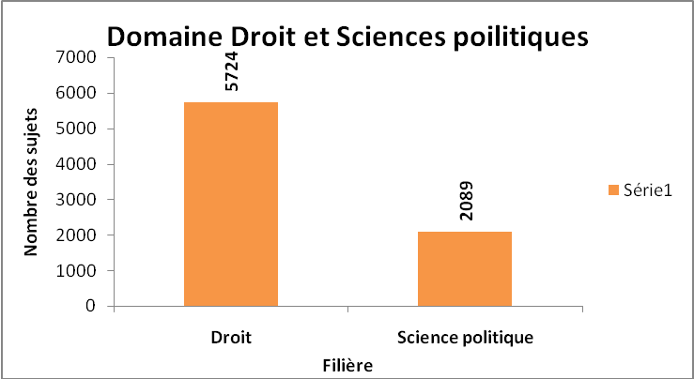

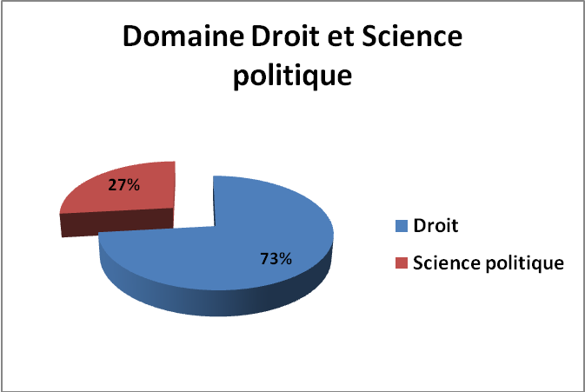

Concernant le domaine droit et sciences politiques la filière de droit occupe la première place avec un taux de 73,26%. Cela un rapport avec le nombre de place pédagogique disponible dans cette filière, qui sont plus élevées par rapport à la filière des sciences politiques.

Domaine Science économique, de gestion, commerciale
Filières | Le nombre des sujets | fréquence%
Science économique | 4406 | 58,08%
Science gestion | 1949 | 25,69%
Science commerciale | 1231 | 16,22%
Total | 7586 | 100%
Tabl.05 : Nombre des sujets du domaine Science économique, gestion et commerciale

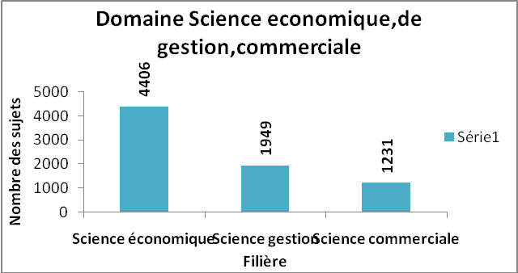

Concernant le domaine science économique, de gestion et commerciale, nous remarquons que la filière science économique est classée à la première place avec un taux de 58,08%, ensuite à la deuxième position la filière de gestion avec un taux 25,69% et enfin la filière science commerciale arrive à la dernière place avec un taux de 16,22%.
Nous pouvons expliquer cela par le faite que la filière science économique est disponible dans la grandes partie des institutions académiques algériennes, en plus nous signalons l’existence des écoles (normales/nationales) spécialisées dans cette filière.
Par ailleurs le marché de travail lié à cette filière est très commode, qu’il soit dans le secteur privé ou public.

Domaine Mathématique et Informatique
Filières | Le nombre des sujets | fréquence%
Information | 3418 | 58,69%
Mathématique | 2158 | 37,05%
Mathématique applique | 160 | 2,74%
Recherche opérationnelle | 87 | 1,49%
Total | 5823 | 100%

Tabl.06 : Nombre des sujets du domaine Mathématique et informatique
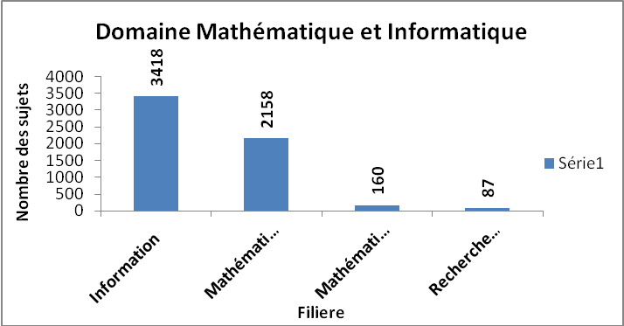

Concernant le domaine Mathématique et informatique, nous remarquons que la filière informatique est placée à la première place. Cette filière est très demandée par le marché du travail national (entreprise public/privée) et même le marché international.

Domaine Lettre et langue étrangère
Filières | Le nombre des sujets | fréquence%
Langue anglaise | 521 | 10,28%
Langue espagnole | 131 | 2,58%
Langue allemande | 84 | 1,65%
Langue italienne | 243 | 4,79%
Langue française | 1033 | 20,39%
Langue russe | 13 | 0,25%
Traduction | 457 | 9,02%
Traduction et interprétariat | 69 | 1,12%
Science du langage | 2513 | 49,92%
Total | 5064 | 100%

Tabl.07 : Nombre des sujets du domaine Lettres et langues étrangères

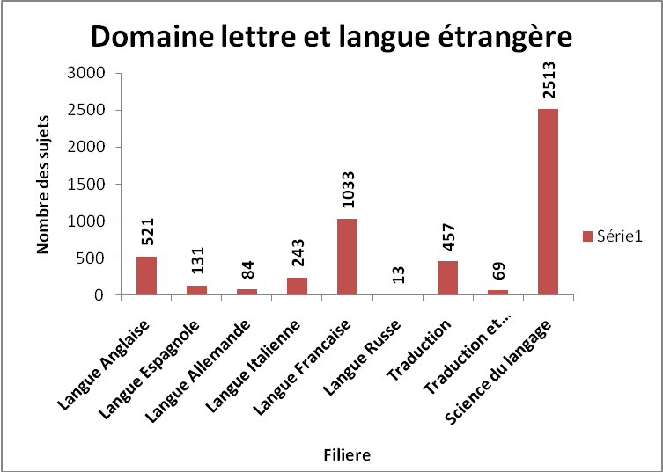

Concernant le domaine lettre et langue étrangère, nous remarquons que la filière science du langage est classée à la première place avec un taux de 49,92%
Cette filière est sollicitée par les étudiants algériens. Elle contient plusieurs spécialités, ce qui donne le choix pour les étudiants de choisir celle qui leurs convient.
En deuxième place est classée la filière langue française avec un taux de 20,39%. C’est la seconde langue importante en Algérie (après l’arabe) très utilisée par la société algérienne et enseigné dans les trois cycles d’enseignement.

La langue anglaise vient en troisième place avec un taux de 10,28%. Celle-ci est
sollicitée par l’ensemble des étudiants algériens. Cette filière est très demandée par le marché du travail national (entreprise public/privée), en particulier avec l’installation des sociétés multinationales en Algérie.
A la dernière place la langue russe avec un taux de 0,25%. Celle-ci n’est pas trop sollicitée par les étudiants. Nous pouvons expliquer cela par le manque de débouché relatif à cette filière.

Domaine Science de la nature et de vie
Filières | Le nombre des sujets | fréquence%
Agronomie | 1002 | 18,90%
Biologie | 2933 | 55,35%
Biochimie | 419 | 7,90%
Alimentation | 151 | 2,84%
Ecologie | 285 | 5,37%
Foresterie | 80 | 1,50%
Océanographie | 62 | 1,17%
Science de la mer | 93 | 1,18%
Science de la nature | 168 | 3,17%
Vétérinaire | 30 | 0,56%
Pharmacie | 23 | 0,43%
Médecine | 48 | 0,90%
Chirurgie | 5 | 0,09%
Chirurgie dentaire | 0 | 0%
Total | 5299 | 100%

Tabl.08 : Nombre des sujets du domaine Science de la nature et de vie

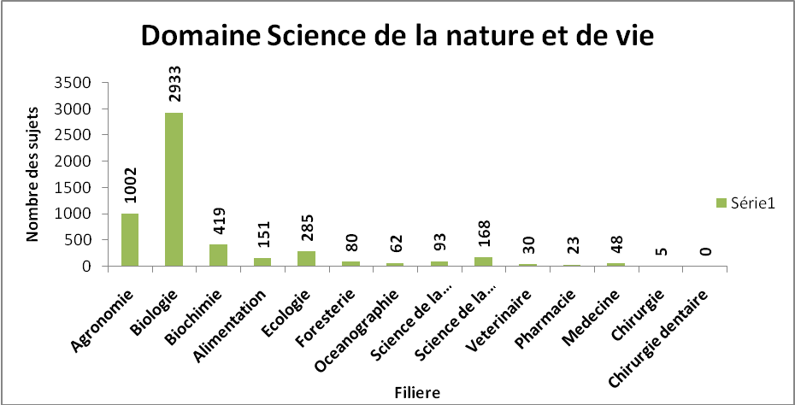

A propos du domaine science de la nature et de vie, nous remarquons que la filière biologie est classée à la première place avec un taux de 55,35%, ensuite à la deuxième place agronomie avec un taux de 18,90 %, et en troisième place la filière biochimie avec un taux de 7,90%.
Pour accéder à la filière biologie il faut une moyenne du baccalauréat entre 11 et 13. La majorité des bacheliers sont classés dans cette fourchette, donc cela permet a un grand nombre d’entre eux de suivre cette branche.
Concernant l’agronomie, nous signalons la disponibilité de cette filière dans la majorité des universités algériennes, ainsi que l’existence d’une grande école spécialisée en agronomie (ENSA) qui enregistre annuellement un nombre important d’étudiants algériens qui s’intéresse de plus en plus a cette discipline .

Nous remarquons que les autres filières du domaine science de la nature et de vie partagent des taux de pourcentages moins élevés.

Domaine Science et technique des activités physique et sportive
Filières | Le nombre des sujets | fréquence%
Science et technique des activités sportive | 1655 | 100%
Total | 1655 | 100%

Tabl.09 : Nombre des sujets du domaine STAPS

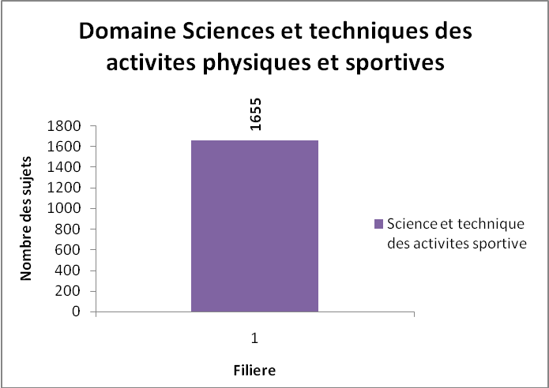

Domaine Science de la terre et l'univers
Filières | Le nombre des sujets | fréquence%
Aménagement | 234 | 14,76%
Science de la terre | 642 | 40,50%
Géologie | 411 | 25,93%
Science de l'environnement | 298 | 18,80%
Total | 1585 | 100%

Tabl.10 : Nombre des sujets du domaine Science de la terre et l’univers

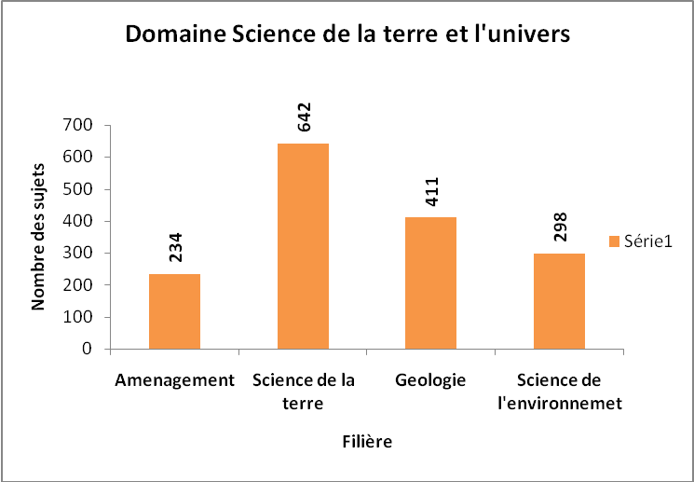

Relatif au domaine Science de la terre et l’univers, la filière sciences de la terre est classée à la première place avec un taux de 40,50%, ensuite la filière géologie en deuxième place avec un taux de 25,93%. La filière science de l’environnement en troisième place avec un taux de 18,80%.
Nous pouvons expliquer ce classement par le faite que la filière science de la terre offre aux étudiants plusieurs options à savoir : géophysique, géologie-géochimie, hydrologie, et environnement

La filière Aménagement est en bas de classement avec un taux de 14,76%. Les débouchés sont rares, notamment en océanologie, géochimie et le secteur des mines et carrières.

Domaine Langue et littérature arabes
Filières | Le nombre des sujets | fréquence%
Langue et littérature arabes | 162 | 100%
Total | 162 | 100%

Tabl.11 : Nombre des sujets du domaine langue et littérature arabes
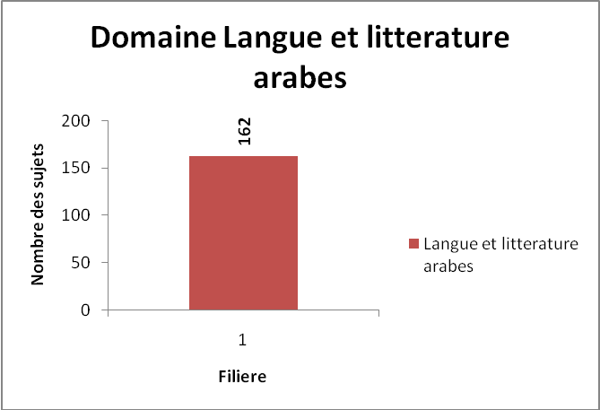

Domaine Langue et littérature amazighes
Filières | Le nombre des sujets | fréquence%
Langue et littérature amazighes | 123 | 100%
Total | 123 | 100%

Tabl.12 : Nombre des sujets du domaine langue et littérature amazighes

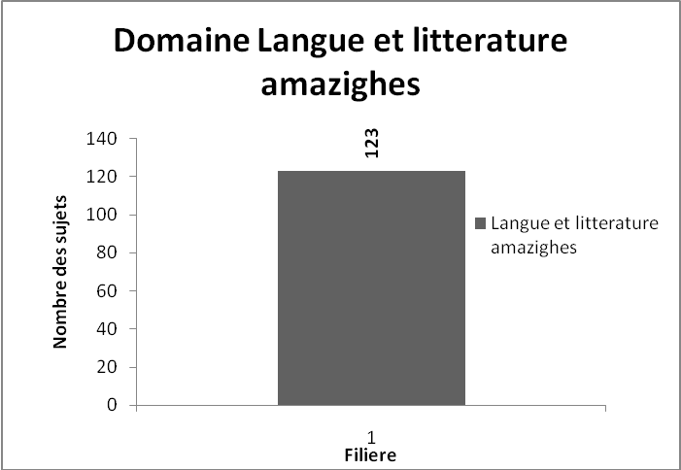

Domaine Art
Filières | Le nombre des sujets | fréquence%
Musique | 12 | 11,53%
Théâtre | 39 | 37,50%
Art dramatique | 43 | 41,30%
Art du spectacle | 2 | 1,92%
Art plastique | 8 | 7,69%
Total | 104 | 100%

Tabl.13 : Nombre des sujets du domaine Art

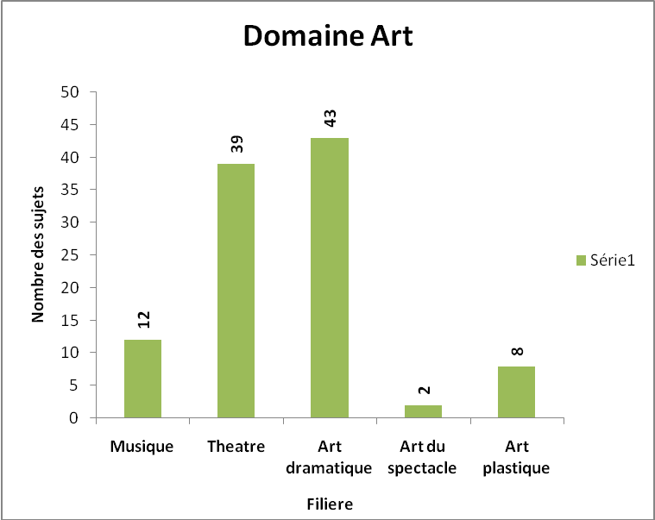

Concernant le domaine Art que la filière Art dramatique est classée à la première place avec un taux de 41,30%, ensuite la filière théâtre en deuxième place avec un taux de 37,50%. En troisième place la filière musique avec un taux 11,53%.
Ce classement est justifié par la présence des écoles et instituts spécialisé en art dramatique et théâtre à travers le territoire national, tel que : Ecole nationale des Arts Dramatiques, Institut Supérieur des métiers des Arts du Spectacle et de l’Audio Visuel (Staouéli), ainsi que la création en de l’institut national supérieur de musique a Alger. Ce qui a incité beaucoup d’étudiants à suivre des études dans ses filières.
Nous signalement que l’Algérie a enregistré un déficit dans ce domaine.

Les domaines | Le total des sujets  par domaine | fréquence%
Sciences humaines et sociales | 16664 | 22,51%
Sciences et technologies | 11783 | 15,91%
Sciences de la matière | 10340 | 13,97%
Droit et sciences politiques | 8463 | 10,55%
Science économique, de gestion et commerciales | 7586 | 10,25%
Mathématique et Informatique | 5823 | 7,86%
Science de la nature et de vie | 5299 | 7,16%
Lettre et langue étrangère | 5064 | 6,84%
Science et technique des activités physique et sportive | 1655 | 2,23%
Science de la terre et l’univers | 1585 | 2,14%
Langue et littérature arabes | 162 | 0,21%
Langue et littérature amazighes | 123 | 0,16%
Art | 104 | 0,14%
Total | 74001 | 100%

Tabl.14 : Le nombre des sujets par domaine

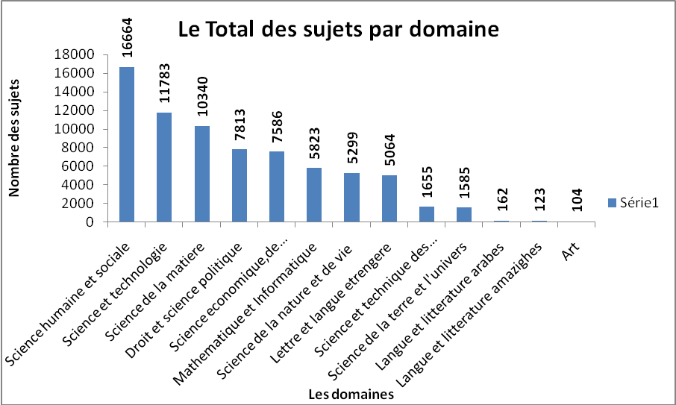

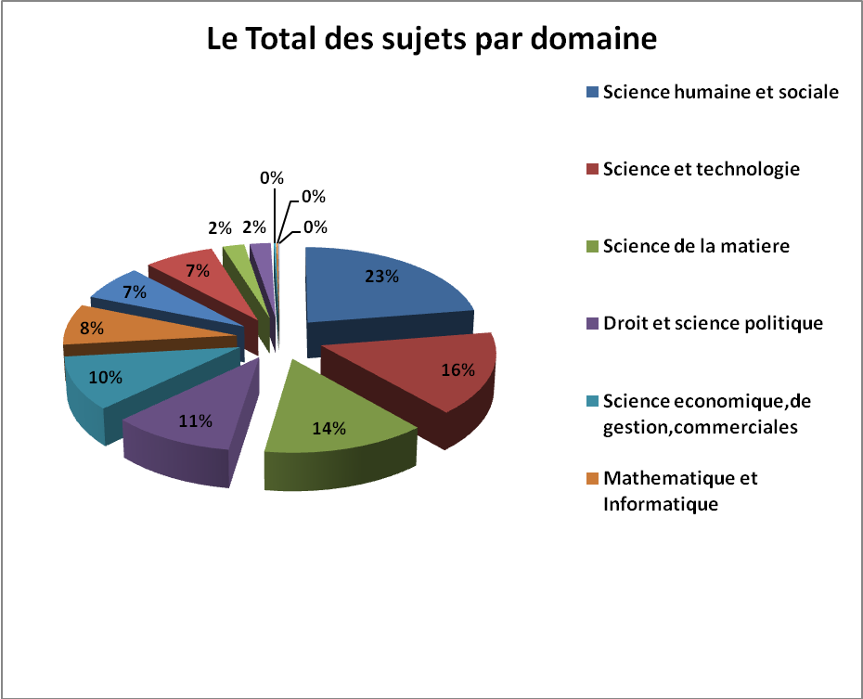

Conclusion

L’un des objectifs de notre présente étude est de connaitre le classement de l’ensemble des domaines disponibles dans les institutions algériennes. Ainsi que mettre l’accent sur le domaine le plus étudié et sollicité par la communauté scientifique algérienne en matière de thèse.

Notre base de travail contient une extraction de la base de données du portail PNST. Celle si regroupe toute la production scientifique national en matière de thèse.
Le dépouillement de cette dite base nous a permis de connaitre parmi les 13 domaines disponible dans les institutions académiques algériennes celui qui enregistre le plus grand nombre de sujets/thèses.
Notre étude a révélé que le domaine des sciences humaines et sociales est en haut de classement. Ce dernier a enregistré le plus grand nombre de sujet/thèse, a savoir 16664 sujets répartis dans les universités et écoles algériennes.

Cette place est justifiée par les raisons suivantes :
- Ce domaine est présent dans la majorité des institutions algériennes
- Il ne nécessite pas une grande moyenne (de baccalauréat) pour s’inscrire
- Il contient plusieurs filières et spécialités, ce qui permet aux étudiants d’avoir plus de choix

En deuxième place le domaine des sciences et technologie avec un taux 15,91%. Pour les filières techniques ce domaine contient plusieurs spécialités à savoir : génie mécanique, génie minier, architecture…, ce qui donne aux étudiants plus de choix
En troisième place le domaine science de la matière avec un taux de 13,97 %. Ce domaine contient deux filières : physique et chimie. Malgré que ce domaine exige une moyenne d’admission plus élevée que le domaine sciences et technologie, mais il est très demandé par les étudiants algériens. Pour ceux qui leurs moyennes leurs permettent de suivre ces filières.
Le domaine droit et sciences politiques est classé en quatrième place avec un taux 10,55%. Nous pouvons expliquer ce classement par l’intérêt que porte le chercheur algérien a ces deux filières : droit et sciences politiques, d’un coté, et d’un autre coté la panoplie de spécialités qu’offrent ses deux filières à savoir : droit constitutionnel, droit civil, droit pénal, droit administrative, relation internationale...
Le domaine des sciences économiques, de gestion et commerciales est classé à la cinquième place. Ce domaine contient des filières très importantes. Des études de haut niveau (magister/doctorat) permettra à l’économiste de s’orienter vers des métiers d’analyse et des responsabilités au sein d’organisations très diverses : banques, institutions national et internationales, organismes publics, cabinets de consultance, centres d’études…
Un gestionnaire sera orienté vers les grandes fonctions de l’entreprise. Ses domaines de prédilection sont : la comptabilité et la finance, le marketing, les ressources humaines, la communication, la logistique, les matières juridiques et fiscales, les relations commerciales (nationales et internationales) et la réflexion globale de nature stratégique…Par ailleurs des études (magister /doctorat) en sciences commerciales permettront aux chercheurs ce qui suit :
- S’ouvrir à l’international
- Connaître très vite le monde de l’entreprise
- Créer sa propre entreprise
- Ouverture à tous les métiers de l’entreprise

Un emploi presque assuré, en particulier avec l’installation des entreprises multinationales
En sixième place le domaine informatique et mathématique avec un taux de 7,86%. Ce domaine nécessite une moyenne (d’inscription) plus élevée que les précédents.
La filière informatique est très sollicitée par les chercheurs algériens pour les raisons suivantes :
- Une garantie d’embauche.
- L’industrie du logiciel ne cesse d’augmenter.
- intégration de l’aspect informatique dans tous les domaines-socio-economique
Le domaine science de la nature et de vie est classé à la septième place avec un taux de 7,16 %. Ce classement est lié aux nombreuses spécialités relatives à ce domaine, à savoir biologie, agronomie, écologie, sciences de la mer…Ce domaine est disponible dans la majorité des universités algériennes d’un coté, et de l’autre coté l’existence des écoles spécialisés tel que ENSA, ENSMAL.
En huitième place, nous trouvons le domaine lettre et langue étrangère avec un taux 6,84%. Nombreux sont les chercheurs inscris en magister et doctorat dans les différentes filières de ce domaine, en particulier : sciences du langage, langue française et langue anglaise.
Par ailleurs, les autres domaines partagent les plus petits pourcentages, il s’agit de :
- Science et technique des activités physique et sportive
- Science de la terre et l’univers
- Langue et littérature arabes
- Langue et littérature amazighes

Identificateur du rapport

Références Bibliographie

www.pnst.cerist.dz
www.mesrs.dz
www.cerist.dz

Arrête interministériel du 25 mai 2016 portant création d’une annexe de l’université de Tiaret dans la ville de Ksar Chellala

USTHB, Les codes des spécialités 2013/2014.-sous direction de la post-graduation, USTHB, 2014

MEBTOUCHE, Nawel . Portail national de signalement des thèses : évolution et évaluation. In : JEBU14. CERIST- Alger. 22-23 octobre 2014

مبتوش, نوال. نظام المعلومات حول البحوث الجارية في الجزائر واقع و أفاق.- مجلة المعلومات العلمية ,الجزء 16
,العدد02, 2006,ص 21- 45.

قرار وزاري مشترك مؤرخ في 15 مارس 2012 يحدد قائمة التخصصات للشهادات المطلوبة للإلتحاق ببعض رتب الأسلاك الخاصة بالتعليم العالي

ANNEXES
Identificateur du rapport

ANNEXES –A-
Identificateur du rapport

ANNEXES –B-

